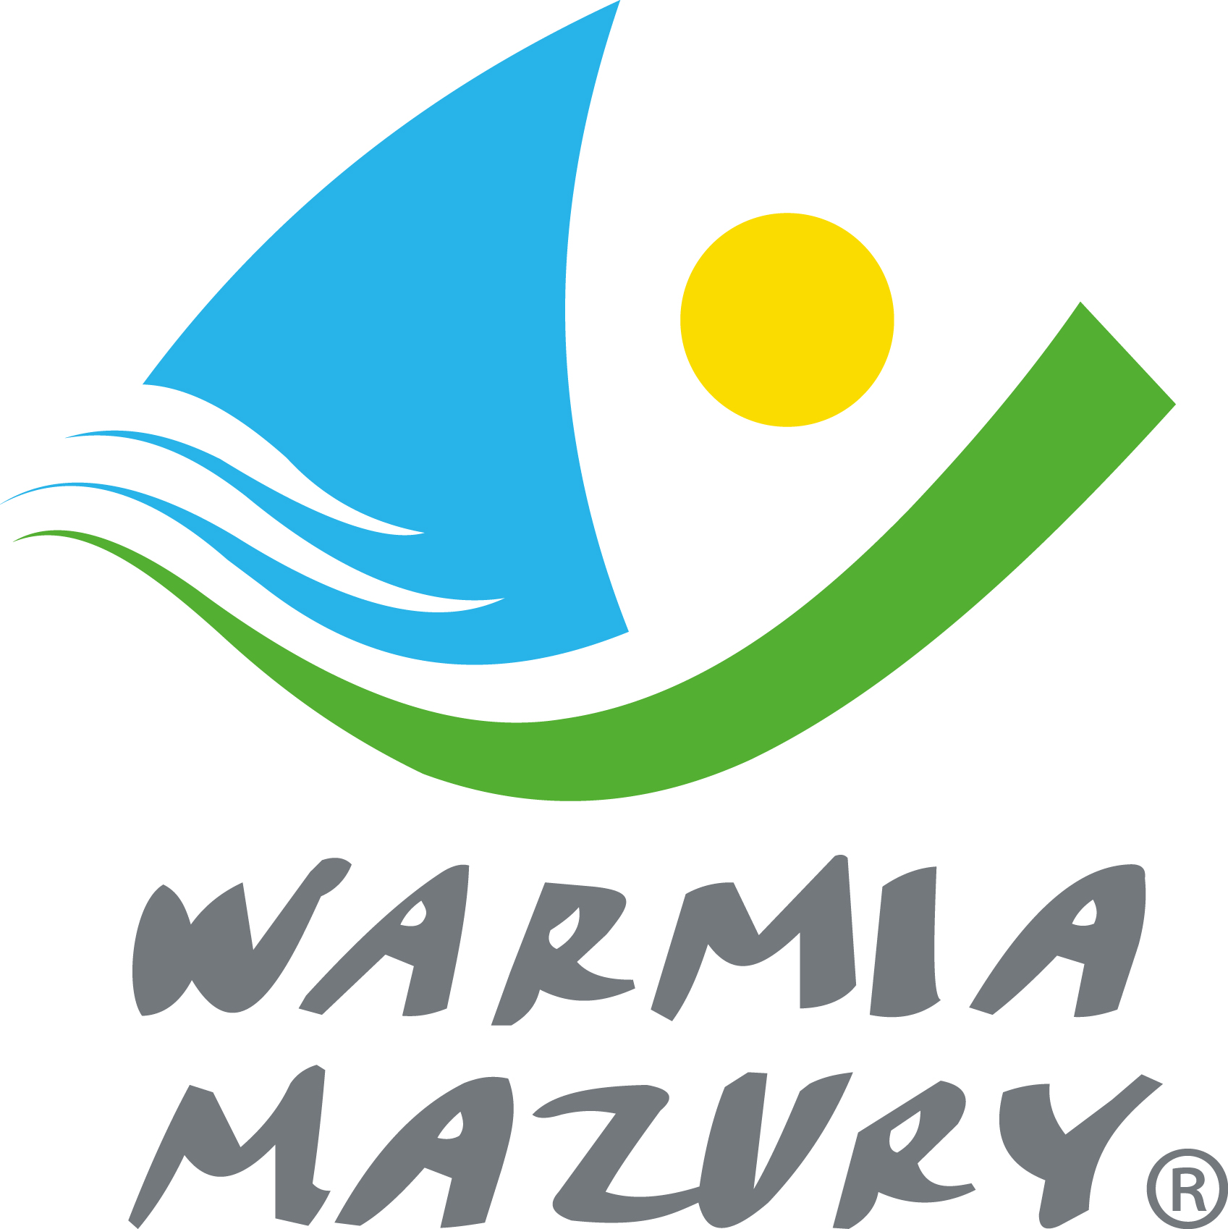

Halowa Piłka nożna dziewcząt SP
Finał – 14.05.2014 Olsztyn

Wyniki:

SP Olsztynek – SP Lipowina 1 : 0
SP Olsztynek – SP Biała Piska 2 : 4
SP Olsztynek – SP 22 Olsztyn 0 : 0
SP Olsztynek – SP Miłki 1 : 0
SP Lipowina – SP Biała Piska 0 : 3
SP Lipowina – SP 22 Olsztyn 0 : 2
SP Lipowina – SP Miłki 0 : 1
SP Biała Piska – SP 22 Olsztyn 0 : 2
SP Biała Piska – SP Miłki 1 : 1
SP 22 Olsztyn – SP Miłki 1 : 1

Kolejność końcowa:

I m-ce SP 22 Olsztyn 8 pkt
II m-ce SP Biała Piska 7 pkt
III m-ce SP Olsztynek 7 pkt
IV m-ce SP Miłki 5 pkt
V m-ce SP Lipowina 0 pkt

Skład złotych medalistek: SP 22 Olsztyn: Julia Tomczyk, Julia Kawala, Aleksandra Błocka, Aleksandra Jachimowicz, Aleksandra Jarocka, Dagmara Tanona, Ewelina Pliszka, Wiktoria Fidurska, Kaja Grzelka
opiekun: Grzegorz Pawłowski

Skład srebrnych medalistek: SP Biała Piska: Gutowska Klaudia, Grygorowicz Wiktoria, Zielińska Paulina, Piechowska Zuzanna, Świderska Natalia, Sierzputowska Katarzyna, Dzikowska Agata, Lendzsioszek Ewelina, Filipkowska Aleksandra, Sawicka Aleksandra
opiekun: Andrzej Konopka

Skład brązowych medalistek: SP Olsztynek: Makowska Jesika, Podlewska Wiktoria, Rosińska Wiktoria, Śliżewska Natalia, Wilk Natalia, Wysocka Nadia, Jaworska Magdalena, Lewandowska Karolina, Żakowska Liwia
opiekun: Zbigniew Serowiński

Zawody były realizowane przy wsparciu finansowym Samorządu Województwa Warmińsko-Mazurskiego.

